学生学号 | 0121510880425 | 成绩

实验五 UML系统分析与设计
----UML建模案例

学 生 姓 名 | 黄裕茜
学生专业班级 | 软件1503
实 验 日 期 | 2017 年 10 月 15 日

目 录

实验5-1 | 用例图设计………………………………………………………
实验5-2 | 类和对象图设计…………………………………………………
实验5-3 | 交互图设计…………………………………………………………
实验5-4 | 状态图设计…………………………………………………………
实验5-5 | 活动图设计…………………………………………………………

实验5-1 用例图设计
一、实验目的
掌握在EA中用例图的基本用法和使用技巧。

二、实验内容与要求
本实验给予某学校的网上选课系统的用例图的设计和实现。
需求描述如下：
某学校的网上选课系统主要包括如下功能：管理员通过系统管理界面进入，建立本学期要开设的各种课程、将课程信息保存在数据库中并可以对课程进行改动和删除。学生通过客户机浏览器根据学号和密码进入选课界面，在这里学生可以进行三种操作：查询已选课程、选课以及付费。同样，通过业务层，这些操作结果存入数据库中。
分析：
本系统拟用三层模型实现：数据核心层、业务逻辑层和接入层。其中，数据核心层包括对于数据库的操作；业务逻辑层作为中间层对用户输入进行逻辑处理，再映射到相应的数据层操作；而接入层包括用户界面，包括系统登陆界面、管理界面、用户选择界面等。
本系统涉及的用户包括管理员和学生，他们是用例图中的活动者，他们的主要特征相似，都具有姓名和学号等信息，所以可以抽象出“基”活动者people,而管理员和学生从people统一派生。数据库管理系统是另外一个活动者。
系统事件：
添加课程事件：
- 管理员选择进入管理界面，用例开始。
- 系统提示输入管理员密码。
- 管理员输入密码。
- 系统验证密码。
（5） A1密码错误
  - 进入管理界面，系统显示目前所建立的全部课程信息。
  - 管理员许恩泽添加课程。
  - 系统提示输入新课程信息。
  - 管理员输入信息。
  - 系统验证是否和已有课程冲突。
  - A2 有冲突。
  - 用例结束。
其他事件：
A1 密码错误
- 系统提示再次输入。
- 用户确认。
- 三次错误，拒绝再次访问。
- 否则进入添加课程事件第6步。
A2 有冲突
- 系统提示冲突，显示冲突课程信息。
- 用户重新输入。
- 继续验证直到无冲突。
- 进入添加课程事件第12步。
删除课程事件和修改课程事件与添加课程事件类似。请自行描述。
选课事件：
- 学生进入选课登陆界面，用例开始。
- 系统提示输入学号和密码。
- 学生输入学号和密码。
- 系统验证。
- A1 验证失败
- 进入选课主界面。
- 学生点击选课。
- 系统显示所有课程信息。
- 学生选择课程。
- 系统验证课程是否可选。
- A2 不可选。
- 系统提示课程选择成功，提示学生交费。
- 用例结束。
错误事件：
A1: 验证失败。
- 系统提示验证失败，提示重新输入。
- 三次失败，拒绝访问。
- 成功，转选课事件第6步。
A2: 课程不可选。
- 系统提示课程不可选原因。
- 学生重新选课。
- 重新验证直到成功。
- 转选课事件第12步。
付费事件和查询事件不做描述。
根据以上分析，绘制系统所有用例图。
三、实验过程与结果
删除课程事件：
- 管理员选择进入管理界面，用例开始。
- 系统提示输入管理员密码。
- 管理员输入密码。
- 系统验证密码。
- A1密码错误
- 进入管理界面，系统显示目前所建立的全部课程信息。
（7） 管理员选择删除课程。
- 管理员输入课程信息。
- 系统验证已有课程中是否存在该课程。
- A2 验证错误。
- 系统删除该课程
（12） 用例结束。
其他事件：
A1 密码错误
- 系统提示再次输入。
- 用户确认。
- 三次错误，拒绝再次访问。
（4） 否则进入删除课程事件第6步。
A2 验证错误
- 系统提示删除课程出错，不存在该课程。
- 用户重新输入。
- 继续验证直到没有错误。
- 进入删除课程事件第11步。

修改课程事件：
- 管理员选择进入管理界面，用例开始。
- 系统提示输入管理员密码。
- 管理员输入密码。
- 系统验证密码。
- A1密码错误
- 进入管理界面，系统显示目前所建立的全部课程信息。
- 管理员选择修改课程。
- 管理员输入课程信息。
- 是否决定修改该课程信息
- A2 不修改
- 系统验证是否和已有课程冲突。
- A3 有冲突。
- 系统删除该课程
（12） 用例结束。
其他事件：
A1 密码错误
- 系统提示再次输入。
- 用户确认。
- 三次错误，拒绝再次访问。
（4） 否则进入修改课程事件第6步。
A2 不修改
- 系统提示重新选择。
- 用户确认后进入第8步。
A3 有冲突
- 系统提示冲突，显示冲突课程信息。
- 用户重新输入。
- 继续验证直到无冲突。
- 进入修改课程事件第13步。
用例图：
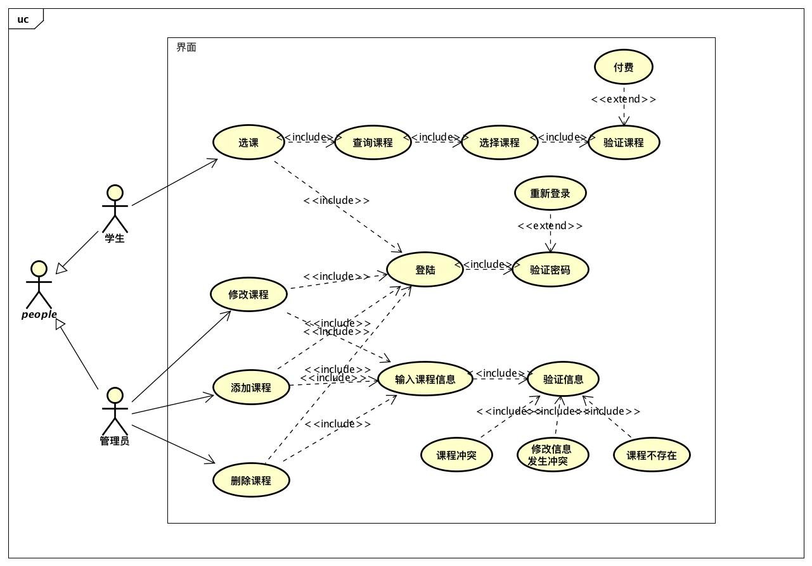

四、实验小结和体会
通过用例图的绘制，开始学习如何分析系统中每个不同参与者的相应活动以及事件之间存在的包含或者扩展的关系。用例图是最能体现事件的一张图，很好的表现了活动者与事件之间的关系。这次实验受益匪浅，希望再接再厉。

实验5-2 类和对象图设计
一、实验目的
掌握EA中类图和对象图刻划系统的一般步骤和技巧，掌握类图和对象图中的各种基本概念的含义和表达方法。

二、实验内容与要求
- 根据实验5-1的问题描述，结合序列图中的描述，抽象出选课系统中的类（除角色外），然后作出他们的类图。
- 在选课系统中，涉及到的用户包括管理员和学生，其主要特征相似，所以可以建立统一基类people，而管理员和学生则由people派生。创建它们三者之间的类图。
- 假设在选课系统中设计了以下类：
  - 界面
  - 控制对象
  - 课程
设计了以下角色：
  - 学生
  - 管理员
  - 学生和管理员的父类people
  - 数据库
这些类和角色之间的关系如下：
  - 角色学生和管理员从people派生
  - 学生、管理员在与系统交互时，都有一个界面与之对应。
  - 一个界面可能和课程相关（0..n）
  - 控制对象负责课程的处理，处理结果在界面上显示。
  - 控制对象完成对数据库的操作。
  - 界面请求控制对象的服务。
根据以上描述，绘制类关系图。注意对象之间关联的类型。

三、实验过程与结果

关系类图如下：
很好地展现了类之间的关系以及数据库在该项目中充当的角色。
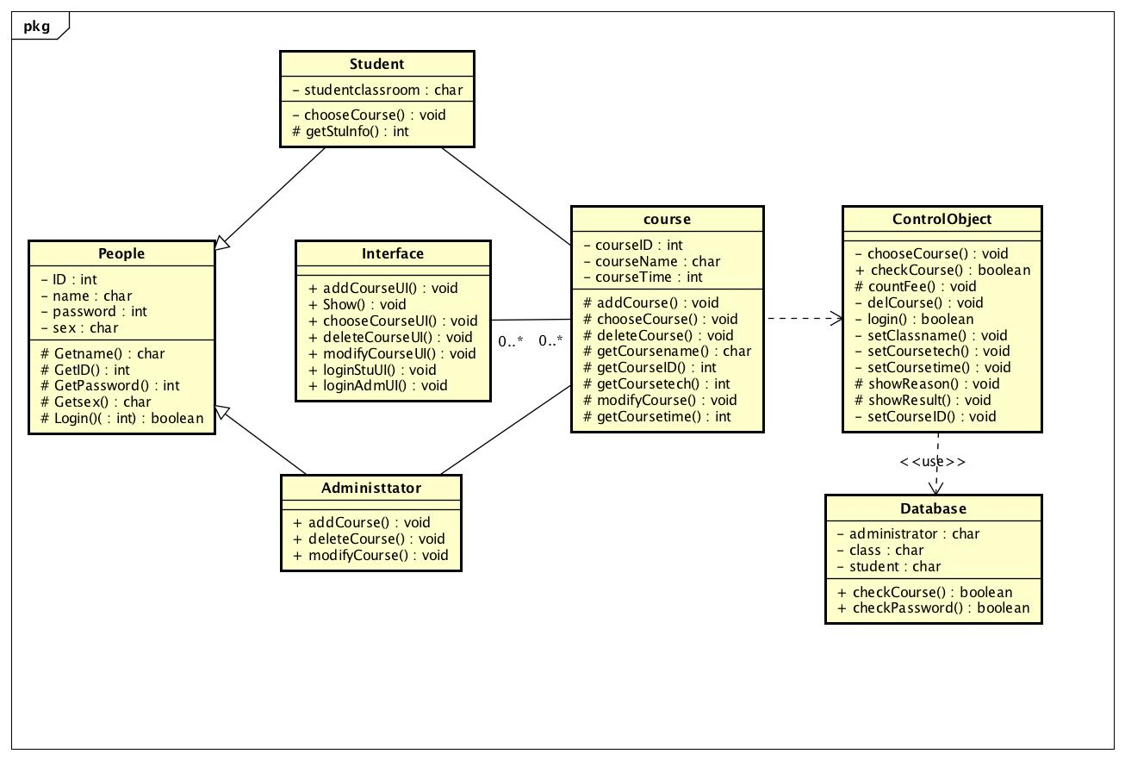
四、实验小结和体会
通过类图的绘制，更进一步细化了类与类之间的关系以及一些参数、对象、方法的使用，并将类与类之间的存在的关系表示出来，使整个事件流变得更加具体，通过这次实验学会并动手绘制类图，懂得了更多这方面的知识。

实验5-3 交互图设计
一、实验目的
掌握交互图（序列图和协作图）绘制的基本方法和技巧，学会使用交互图描述用例实现的方法，掌握系统动态特性建模的技巧。

二、实验内容与要求
本实验以选择系统中的选课用例为例，来学习交互图的设计和实现。
为了时问题更简单一些，不考虑学生的登陆。假设学生已经成功登陆系统，选择的事件可以简化如下：
选课事件：
- 入选课主界面。
- 生点击选课。
- 系统显示所有课程信息。
- 学生选择课程。
- 系统验证课程是否可选。 A1 不可选。
- 系统提示课程选择成功，提示学生交费。
- 用例结束。
错误事件：
A1: 课程不可选。
- 统提示课程不可选原因。
- 生重新选课。
- 重新验证直到成功。
- 转选课事件第6步。
创建上述选课用例的交互图（序列图）。同时根据实验5-1的描述创建添加课程、修改课程和删除课程的序列图以及选择课程的协作图。

三、实验过程与结果
选课用例的交互图：
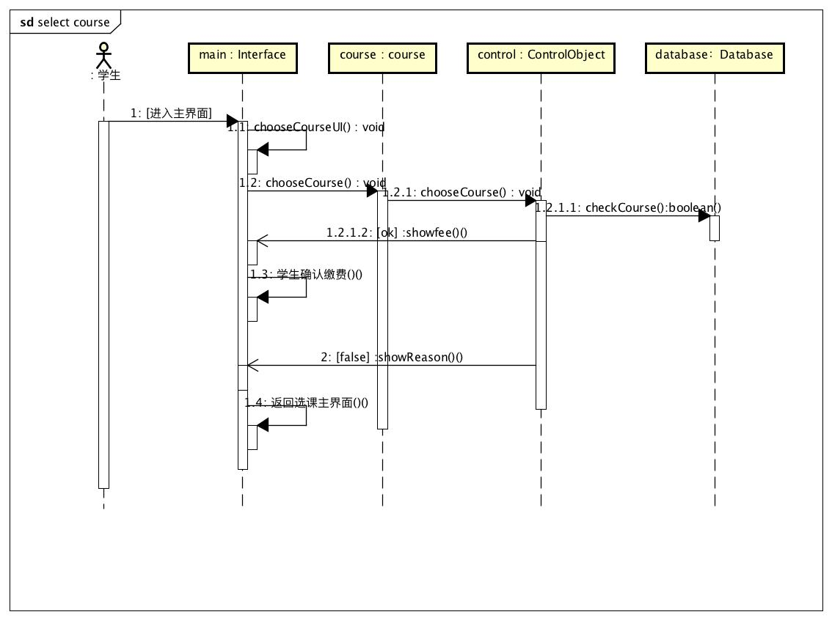
添加课程、修改课程和删除课程的序列图以及选择课程的协作图如下：
1.添加课程序列图：
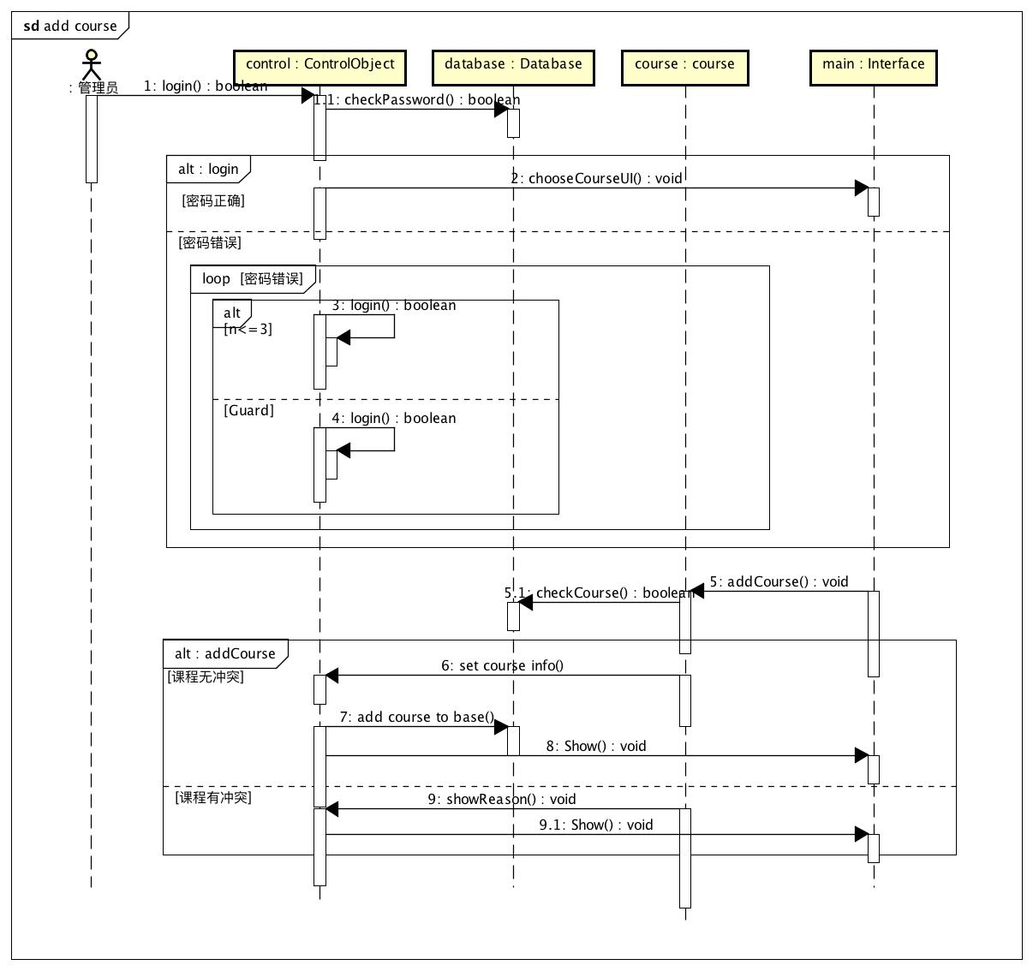
2.删除课程序列图：
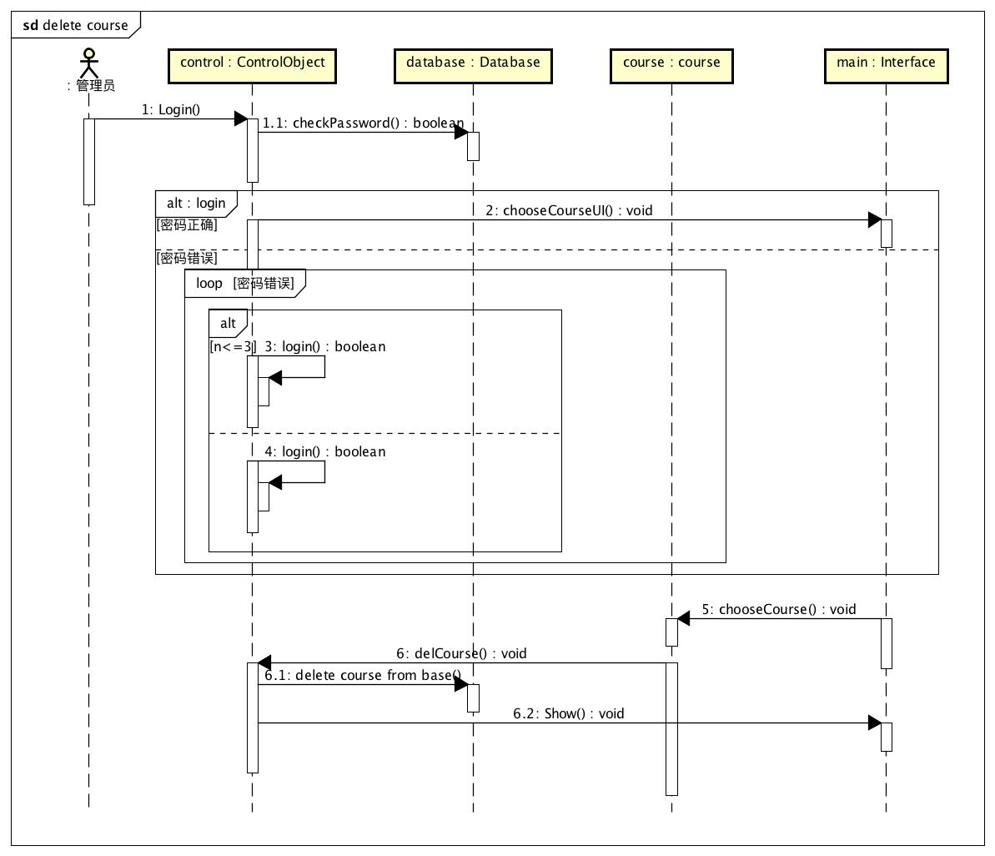
3.修改课程序列图如下：
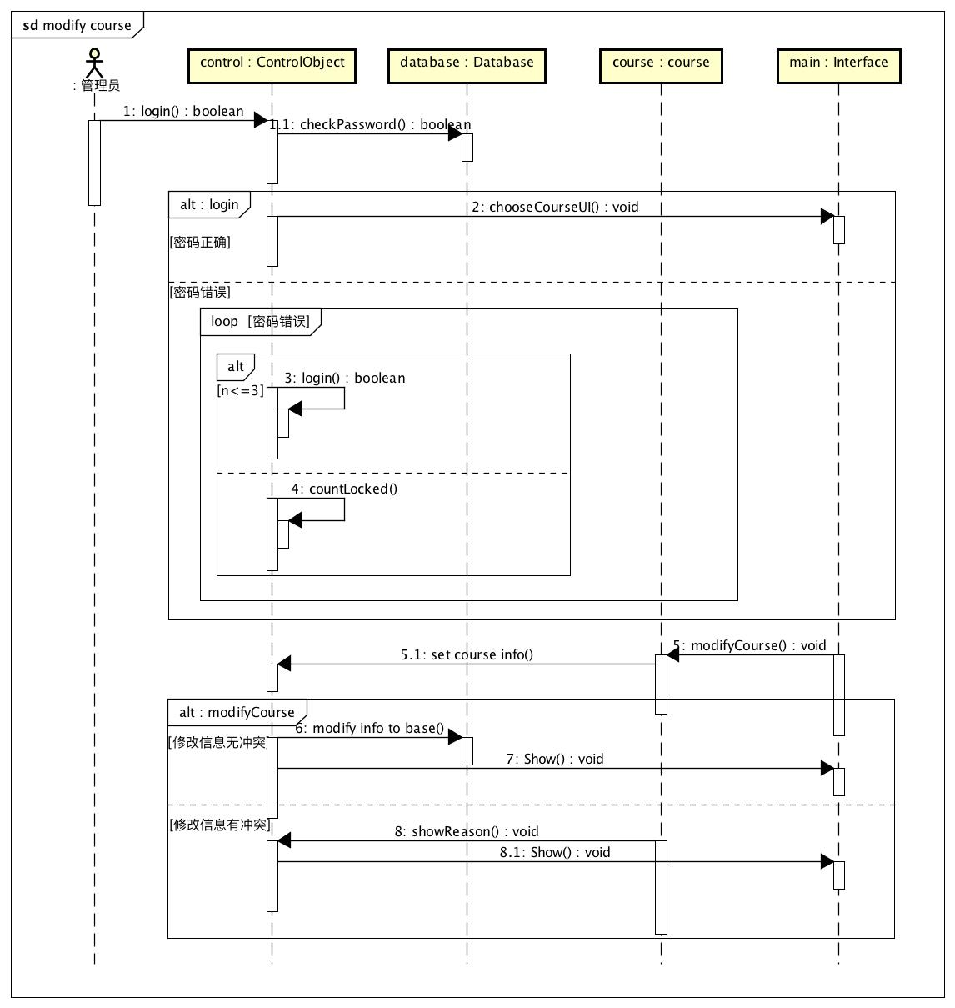
选择课程的协作图：
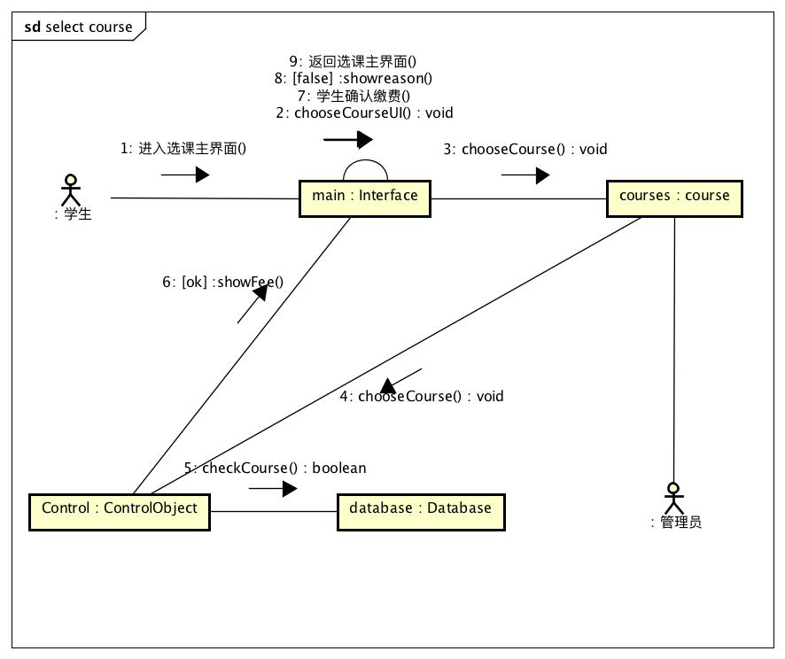
四、实验小结和体会
序列图是对对象间传递消息的时间顺序的可视化表示。从一定程度上更加详细的描述了用例表达的需求，将其转化为进一步的更加正式层次的精细表达。协作图是表现对象协作关系的图，表示了协作中作为各种类元角色的对象所处的位置。在行为上看，协作图和序列图一样，包含了一系列消息的集合，这些消息在具有某一角色的各对象间进行传递交换，互相协作达到目标。通过这次实验，希望更努力学习UML的建模。

实验5-4 状态图设计
一、实验目的
掌握状态图绘制的基本方法，理解状态图中各个要素的含义及表达。

二、实验内容与要求
- 考察课程类（对象）的状态变化过程。课程对象被创建，添加到数据库中。管理员可以删除、修改课程信息，在某个学期，开设改课程，如果选修人数超过制定人数，就不再允许学生选这门课。学期结束，学期结束，课程的状态终止。
- 根据以上描述，绘制课程对象的状态图。

三、实验过程与结果
状态图如下：
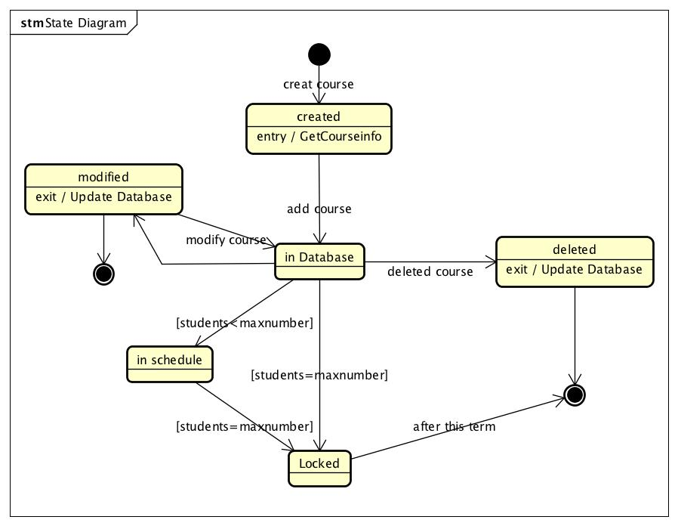
四、实验小结和体会
状态图是描述一个实体基于事件反应的动态行为，显示了该实体如何根据当前所处的状态对不同的事件做出反应。通常我们创建一个UML状态图是为了以下的研究目的：研究类、角色、子系统、或组件的复杂行为。通过本次实验学会了状态图的简单绘制，希望进一步了解知识。

实验5-5 活动图设计
一、实验目的
掌握使用活动图描述各种复杂事件的逻辑。

二、实验内容与要求
在用例图中，我们对添加课程的用例事件做了详细分析（见实验5-2）。由于管理员密码验证过程可以抽取出来，作为通用的流程，所以这里对添加课程事件稍作修改，将管理员输入课程信息作为起始的活动，内容如下：
- 管理员输入信息。
- 系统验证是否和已有课程冲突。A2 有冲突
- 系统添加新课程，提示课程添加成功。
- 系统重新进入管理主界面，显示所有课程。
- 用例结束。
根据以上分析，创建添加课程完整的活动图。绘制活动图时注意各元素的表示方式。

三、实验过程与结果
添加课程的活动图：
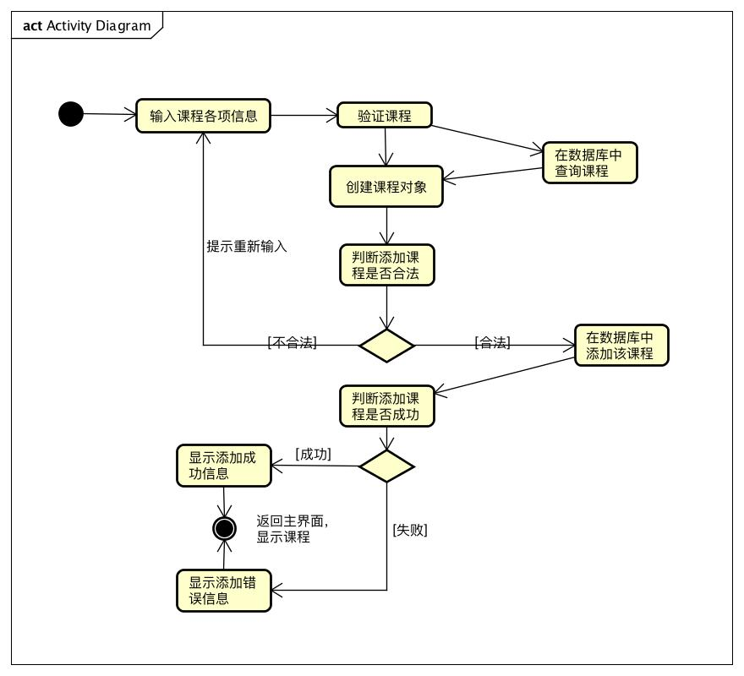
四、实验小结和体会
活动图是UML用于对系统的动态行为建模的另一种常用工具，它描述活动的顺序，展现从一个活动到另一个活动的控制流。活动图在本质上是一种流程图。通过实验学会如何绘制，综上实验是我对UML有了更深层次的理解，希望在今后的学习中可以更加灵活运用。

